ALL. 4

ITET "Gaetano Salvemini" - MOLFETTA (BA)
A.S. 2022 - 2023
Schema riassuntivo credito scolastico

CLASSE …………. | Media conseguita  (materie + condotta) | Punti per il passaggio al punteggio massimo della banda  (si veda la Tabella allegata) |  |  |  |  |  | Punti Credito base | Credito scolastico totale
Studenti | Media conseguita  (materie + condotta) | media dei voti >0,5  Punteggio  max banda  (SI/NO) | A) numero di assenze in presenza minori uguali a 100 ore di lezione | B) valutazione della religione o delle attività alternative compresa tra distinto e ottimo | C) attività extra  scolastiche interne con frequenza non inferiore ai 2/3 delle ore svolte | D) attività extra  scolastiche esterne | TOT. (A+B+C+D) | Punti Credito base | Credito scolastico totale
 | Media conseguita  (materie + condotta) | media dei voti >0,5  Punteggio  max banda  (SI/NO) | 0,2 punti | 0,1 punti | Max. 0,2 | Max. 0,2 | TOT. (A+B+C+D) | Punti Credito base | Credito scolastico totale
Studente 1 (esempio) | 7,2 | no | 0,2 | 0,1 | 0,2 |  | 0,5 | 9 | 10
Studente 2 (esempio) | 7,6 | si | 0,2 | 0,1 |  |  | 0,3 | 10 | 10

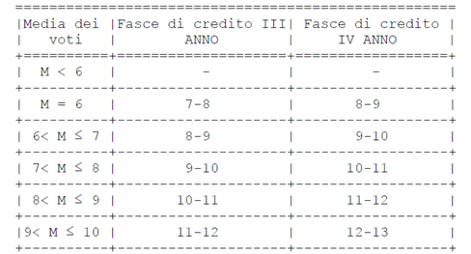

Molfetta,lì…………………..

Il Tutor Il Dirigente Scolastico
_____________________________ _______________________________

